Guía de trabajo autónomo (plantilla-Mayo) 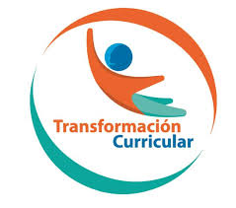
El trabajo autónomo es la capacidad de realizar tareas por nosotros mismos, sin necesidad de que nuestros/as docentes estén presentes.
Centro Educativo: María Amelia Montealegre
Educador/a: Angie Hernández E
Nivel: Segundo ciclo (4, 5, 6)
Asignatura: Educación Física
- Me preparo para hacer la guía
Pautas que debo verificar antes de iniciar mi trabajo.
Materiales o recursos que voy a necesitar | El educador/a sugiere: Angie Hernández E  - Una botella con agua para hidratarse.  - Una alfombra o paño.  - Dos botellas plásticas pequeñas (agua, gaseosa) se llena con agua o arena, se usarán como pesas.
Condiciones que debe tener el lugar donde voy a trabajar | Espacio limpio de aproximadamente 3 metros cuadrados, puede ser dentro o fuera de la casa (preferiblemente ventilado).
Tiempo en que se espera que realice la guía | 30 minutos, puede variar según la condición del estudiante y si participan familiares con él, se harán 2 series de 8 repeticiones como mínimo.

- Voy a recordar lo aprendido en clase.
Indicaciones | El educador/a: Angie Hernández E  Se realizarán actividades en las cuales los/as estudiantes podrán repasar diferentes ejercicios de estiramiento que aprendieron en la clase de educación física y se desarrollarán algunos ejercicios los cuales permitirán trabajar diferentes músculos del cuerpo.  Los ejercicios los realizarán los días martes y miércoles según sea el día que le corresponde la lección de educación física, esto con el objetivo que no les choque con los trabajos de otras asignaturas.  Pueden invitar a los padres o hermanos a participar de las diferentes actividades, esto con el fin de ser más divertido y motivar al estudiante.  La cantidad de repeticiones dependerá de la condición de cada estudiante, se da como base 8 repeticiones.  Importante: Realizar los ejercicios SIEMPRE bajo la supervisión de un adulto.
- Pongo en práctica lo aprendido en clase
Actividades | DIA 05-06 DE MAYO  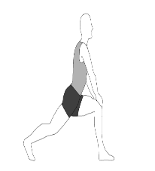  Se inicia con los estiramientos:  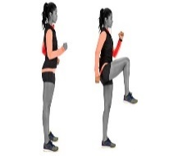  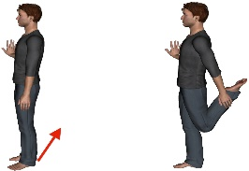  En todos los ejercicios se cuenta hasta 10 y luego se cambia de pie.  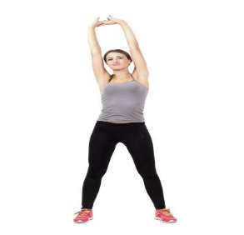  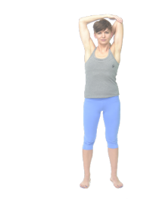  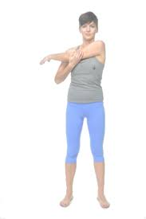  En todos los ejercicios se cuenta hasta 10 y luego se cambia de brazo.  Ejercicio #1 formar un V con los pies  El estudiante colocara una alfombra o paño en el piso y deberá acostarse de lado tal como lo muestra la imagen, abre y cierra la pierna, realizara 8 repeticiones con un pie y luego se da vuelta y realiza el mismo ejercicio con el otro pie.  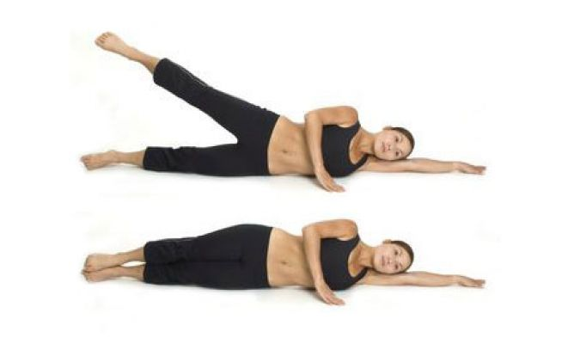  Ejercicio #2 abro y cierro  El estudiante colocara una alfombra o paño en el piso y deberá colocarse de 4 puntos (apoyado con las manos y rodillas en el piso) tal como lo muestra la imagen, abre y cierra una pierna, realizara 8 repeticiones y luego realiza el mismo ejercicio con el otro pie.  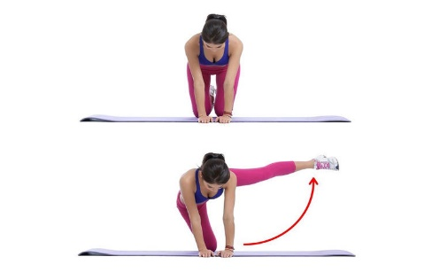  Ejercicio #3 plancha  El estudiante colocará una alfombra o paño en el piso y deberá apoyarse en el piso con el antebrazo y punta de los pies, tal como lo muestra la imagen, deberá tratar de mantenerse en esa posición mínimo 8 segundos.  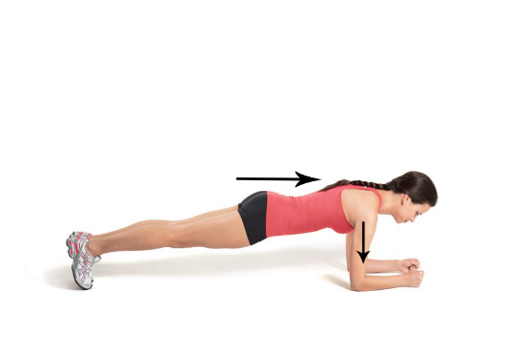  Ejercicio #4 abdominales  El estudiante colocará una alfombra o paño en el piso y deberá acostarse sobre el tal como lo muestra la imagen, deberá elevar ambos pies y bajarlos, puede colocarse la palma de las manos debajo de la cadera o dejarlas a los lados, hacer 8 repeticiones.  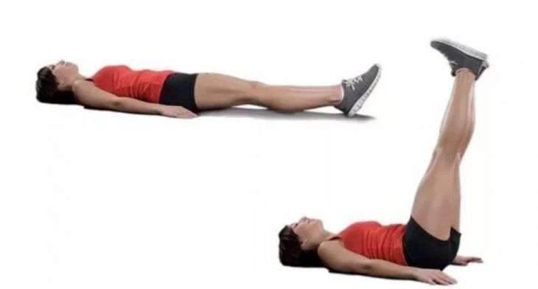  DIA 12-13 DE MAYO Se inicia con los estiramientos de pies y brazos:  Ejercicio #5 puente  El estudiante colocará una alfombra o paño en el piso y deberá acostarse tal como lo muestra la imagen, deberá elevar y bajar la cadera lentamente, hacer 8 repeticiones.  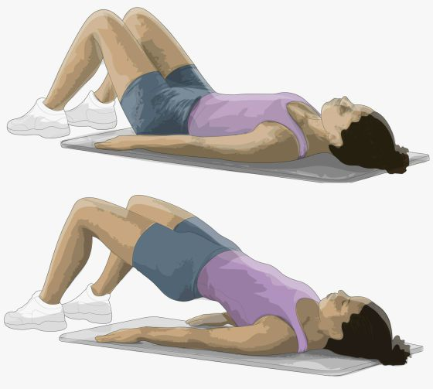  Ejercicio #6 patada hacia atrás  El estudiante colocará una alfombra o paño en el piso y deberá colocarse de 3 puntos tal como lo muestra la imagen, deberá elevar y bajar la pierna lentamente, 8 repeticiones con un pie y luego hace lo mismo con el otro pie.  Ejercicio #7 tijeras  El estudiante colocará una alfombra o paño en el piso y deberá acostarse tal como lo muestra la imagen, deberá elevar y bajar las piernas de manera que cuando una suba la otra baje, hacer 8 repeticiones.  Ejercicio #8 abro y cierro  El estudiante colocará una alfombra o paño en el piso y deberá acostarse tal como lo muestra la imagen, deberá elevar las piernas y abrir y cerrarlas, hacer 8 repeticiones.  Abrir y cerrar  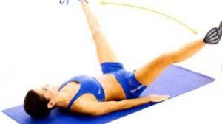  DIA 19-20 DE MAYO Se inicia con los estiramientos de pies y brazos:  Ejercicio #9 subo y bajo el antebrazo  El estudiante se coloca de pie, con una mano extendida hacia arriba tendrá la botella, lo que debe hacer es bajar y subir el antebrazo o la muñeca, el otro brazo debe estar hacia abajo pegado a la cadera, hacer 8 repeticiones con cada brazo. Tal como lo muestra la imagen.  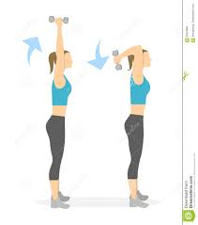  Ejercicio #10 desplantes  El estudiante se coloca de pie sujetando con cada mano una botella, luego realiza un paso hacia delante flexionando la rodilla del pie que esta adelante y el pie de atrás se baja (buscando el piso la rodilla) luego se vuelve a poner de pie y realiza el mismo ejercicio con el otro pie, tal como muestra la imagen, se hacen 8 repeticiones con cada pie.  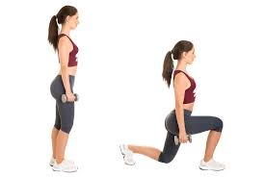  Ejercicio #11 Extensión de brazos  El estudiante se para con los pies separados a la anchura de los hombros, en cada mano tendrá una botella, los brazos se deben levantar de modo que se forme una L y posteriormente se extienden hacia arriba, tal como lo muestra la imagen, hacer 8 repeticiones.  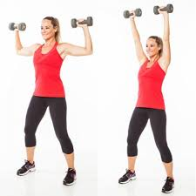  Ejercicio #12 Subo y bajo el tronco  El estudiante se para con los pies separados a la anchura de los hombros, con ambas manos sujetara una botella, lo que debe hacer es una sentadilla (bajar el trasero) y a la misma vez bajar el tronco (espalda) quedando los brazos entre las piernas, luego se pone de pie en la posición inicial y realiza el mismo procedimiento tal como se muestra en la imagen, hacer 8 repeticiones.  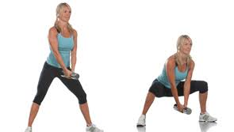  DIA 26-27 DE MAYO Se inicia con los estiramientos de pies y brazos:  Ejercicio #13 a volar  El estudiante se coloca de pie, sujetara una botella en cada mano, los brazos los mantiene hacia abajo y lo que debe hacer es elevarlos hasta la altura de los hombros de manera horizontal, ambos brazos a la misma vez como lo muestra la imagen, hacer 8 repeticiones.  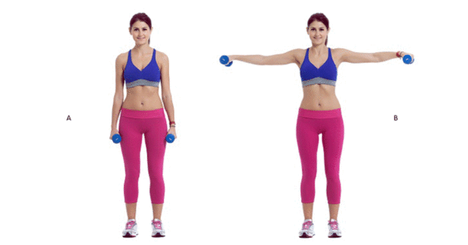  Ejercicio #14 ejercicio de resistencia  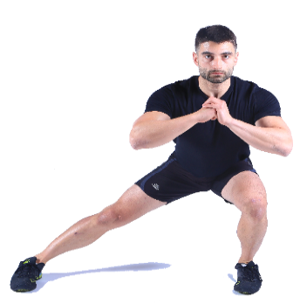  El estudiante se coloca en posición de sentadilla y estira una de sus piernas hacia un lado, el ejercicio consiste en mantener esa posición y abrir y cerrar por 8 veces la pierna que se estiro luego se cambia de pie y se hace lo mismo con el otro pie. Tal como lo muestra la imagen.  Ejercicio #15 Extensión de brazos al frente  El estudiante se coloca de pie, sujetara una botella en cada mano, los brazos los mantiene hacia abajo pegados a los muslos, el ejercicio consiste en elevar un brazo a la vez por arriba del pecho, se realizan 8 repeticiones con cada brazo. Tal como lo muestra la imagen.  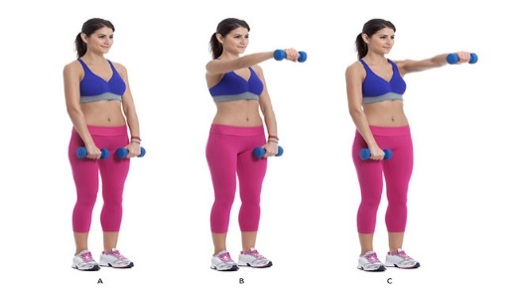  Ejercicio #16 balanceo  El estudiante separa sobre un pie, en cada mano tendrá una botella, debe inclinar el tronco hacia abajo, extender el otro pie hacia atrás y contar hasta 8, luego cambia de pie y realiza el mismo ejercicio, se debe hacer 8 repeticiones con cada pie. Tal como lo muestra la imagen.  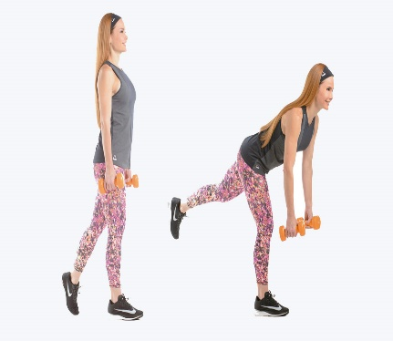
Indicaciones o preguntas para auto regularse y evaluarse | El educador/a: Angie Hernández E  - Promueve la autorregulación en las actividades, a través de escribir pautas que se realizan durante el proceso, por ejemplo:  - Leer las indicaciones..  - Estar siempre bajo la supervisión de un adulto.  - Realizó todas las actividades o le faltó hacer alguna actividad  - Genera reflexión sobre lo realizado a través de plantear preguntas como:  - ¿Conocía todos los ejercicios realizados?  - ¿Mejoro mi coordinación?  - ¿Cuál ejercicio me fue fácil de realizar?  ¿Cuál ejercicio se me dificulto más?

Ejemplo de matriz de autorregulación y evaluación que puede incluir en la guía de trabajo autónomo:

Con el trabajo autónomo voy a aprender a aprender
Reviso las acciones realizadas durante la construcción del trabajo.

Marco una X encima de cada símbolo al responder las siguientes preguntas
¿Leí las indicaciones dadas por la docente?
¿Realice todos los ejercicios?
¿Me divertí haciendo los ejercicios?

